黔东南移动手机号码是多少

黔东南移动手机号码解析：号码段、靓号选择与归属地信息全解析

黔东南，这个位于贵州省东南部的美丽地区，以其丰富的民族文化、自然风光和独特的风情吸引着众多游客。在这个地区，移动通信的普及率极高，移动手机号码的选择也成为许多人的关注焦点。本文将为您详细介绍黔东南移动手机号码的相关信息，包括号码段、靓号选择以及归属地等。

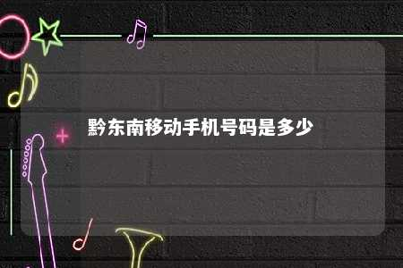

一、黔东南移动手机号码段黔东南地区的移动手机号码段以1838679开头，属于移动运营商的号段。这个号段覆盖整个黔东南地区，包括黔东南州下辖的凯里市、黄平县、施秉县、三穗县、镇远县、岑巩县、天柱县、锦屏县、台江县、剑河县、黎平县、榕江县、从江县、雷山县等。

二、黔东南移动靓号选择在黔东南地区，移动靓号的选择非常丰富，包括但不限于以下几种类型：

1. 生日号：以个人生日为依据，选择尾号为生日数字的手机号码。
2. 顺子号：连续数字组成的号码，如123456、789012等。
3. 豹子号：连续重复的数字，如111111、222222等。
4. 能量号：根据数字的谐音寓意，选择寓意吉祥的手机号码，如666666、888888等。

三、黔东南移动手机号码归属地黔东南移动手机号码的归属地为贵州省黔东南苗族侗族自治州。如果您需要查询某个手机号码的归属地，可以登录移动官方网站或使用手机号码归属地查询工具进行查询。

四、黔东南移动手机号码购买在黔东南地区，您可以通过以下途径购买移动手机号码：

1. 当地移动营业厅：前往当地移动营业厅，咨询并购买心仪的手机号码。
2. 网络平台：登录移动官方网站或手机号码选号平台，在线选购心仪的手机号码。
3. 小程序：在微信中搜索“集号吧手机靓号”小程序，随时随地选购手机号码。

黔东南移动手机号码的选择十分丰富，无论是为了方便联系还是追求个性，您都可以找到心仪的号码。在选购过程中，注意查看号码段、归属地以及号码类型，确保购买到合适的手机号码。希望本文能为您的手机号码选购提供帮助。

文章地址：<https://www.yyzq.team/post/432154.html>